Кировское областное государственное образовательное автономное

учреждение дополнительного профессионального образования

«Институт развития образования Кировской области»

Муниципальное общеобразовательное казенное учреждение средняя общеобразовательная школа поселка Зенгино

Оричевского района Кировской области

**Взаимодействие образовательной организации с социальными партнёрами в решении вопросов духовно-нравственного воспитания обучающихся**

Труфакина Зинаида Ивановна,

учитель русского языка и литературы муниципального общеобразовательного казенного учреждения средней общеобразовательной школы поселка Зенгино Оричевского района Кировской области

*e-mail:* [sengino2009@yandex.ru](mailto:sengino2009@yandex.ru)

2024

Вопрос духовно-нравственного воспитания детей считается одной из ключевых проблем современного общества. Перед семьёй и школой стоит задача воспитания ответственного гражданина, способного самостоятельно оценивать происходящее и строить свою деятельность в соответствии с интересами окружающих его людей.

Духовно-нравственное воспитание осуществляется как на уроках, так и во внеурочной деятельности.

Современная школа не может успешно реализовать свою деятельность без содружества с социумом на уровне социального партнёрства.

Многие годы Зенгинская средняя школа плодотворно сотрудничает с Оричевским домом творчества: на базе школы ежегодно реализуются программы дополнительного образования.

Так, в школе ведётся кружок «Юный журналист», программа которого помогает обучающимся приобрести навыки устного и письменного общения, проявить свои творческие способности, укрепить гражданскую инициативу и ответственность.

Члены кружка дважды принимали участие во всероссийском проекте «Авторы – дети». Все заявленные работы прошли конкурсный отбор и были напечатаны в книгах «Мама – главное слово», «История золотой осени». Участие в проекте оказало большое влияние на укрепление семейных отношений, на развитие творческих способностей детей. Каждый участник получил диплом победителя и книгу со своим произведением в подарок. Это послужило огромным стимулом для дальнейшего литературного творчества.

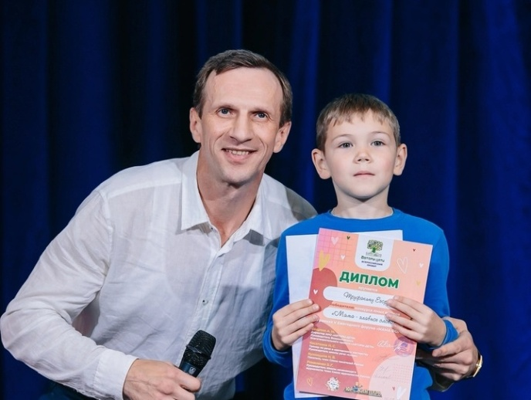

*Рисунок 1. Награждение победителей конкурса "Авторы - дети"*

Реализовать свои возможности детям помогает сотрудничество с редакцией газеты «Искра» Оричевского района. Лучшие работы членов кружка публикуются на страницах районной газеты. В своих статьях они размышляют о нравственно-этических проблемах, рассказывают о представителях различных профессий, о значимых событиях школы. Юные журналисты нередко становятся победителями конкурсов, проводимых редакцией газеты.

Помогают личностному росту детей не только создаваемые ими материалы, но и непосредственное общение с представителями редакции. Главный редактор «Искры» Г.Ф.Уланова рассказывает школьникам о работе своего коллектива, делится с ними секретами мастерства.

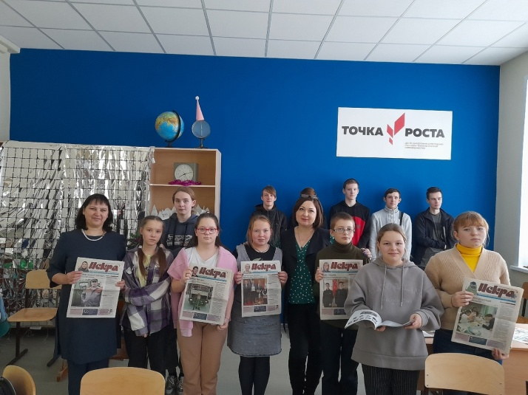

*Рисунок 2. Встреча с главным редактором районной газеты "Искра" Г.Ф.Улановой*

Ежегодно дети участвуют в различных конкурсах сочинений, пишут о родной культуре, семейных ценностях, дружбе, школьной жизни. Грамоты и дипломы за победы в конкурсах радуют и детей, и родителей.

Традиционным стало участие во Всероссийском конкурсе юных чтецов «Живая классика», который развивает читательский вкус, формирует навык выразительного чтения на основе глубокого осмысления текста.

Участие в конкурсах «Ради жизни на Земле», «Письмо ветерану», «Подвиг героев» позволяет не только выявлять творческие способности школьников, но и воспитывать патриотизм, ответственность, гражданскую позицию.

Формирование духовно-нравственных ценностей невозможно без сотрудничества с церковью, библиотекой, музеем и другими общественными организациями.

В рамках программы взаимодействия школы и церкви для учеников организуются экскурсии в различные храмы. Дети посетили церкви в сёлах Спасо-Талица, Истобенск и Пищалье, съездили на экскурсию по святым местам Слободского, Кирова, Вятских Полян, Казани, Йошкар-Олы, Болдино, побывали на фестивале колокольного звона в Свято-Трифоновом мужском монастыре города Кирова и в храме Спаса Нерукотворного в Оричевском районе. Поездки позволяют погрузиться в атмосферу священных мест и осознать их роль в духовной и культурной жизни России.

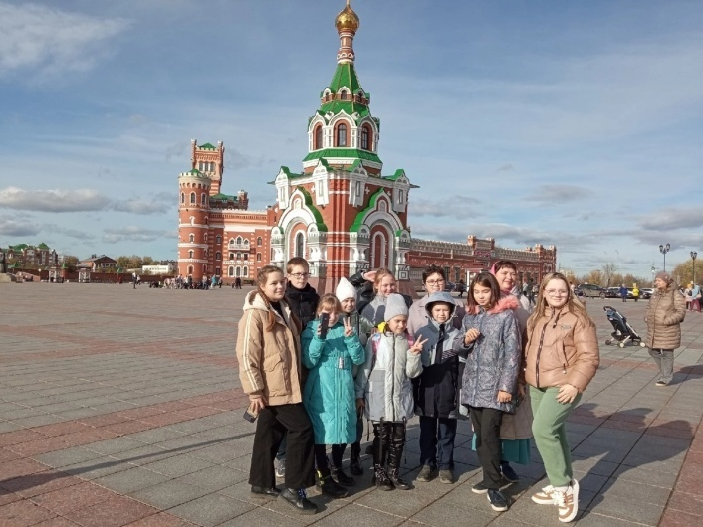

*Рисунок 3. Знакомство с храмами Йошкар-Олы*

Знакомство с богатым культурным наследием оказывает огромное влияние на формирование духовного мира школьников. Запомнилась детям поездка в имения А.С.Пушкина Болдино и Львовку, где жил и творил великий поэт.

Большое впечатление на детей произвела организованная в школе презентация передвижной выставки икон и фотографий «Хранители», которая объехала уже полстраны. Не оставили детей и учителей равнодушными духовные стихи в исполнении церковного хора, в состав которого входили учителя и ученики нашей школы.

Школьный коллектив принимает активное участие в Сретенских и Свято-Трифоновских чтениях. Учащиеся готовят проекты духовно-нравственной направленности, с которыми выступают на школьных и районных конференциях. Совместные проекты помогают ребятам научиться сообща творить, принимать решения, договариваться и продуктивно взаимодействовать.

Много лет школа сотрудничает с Московским Православным Свято-Тихоновским университетом. Участие в олимпиаде «Наше наследие», проводимой МПСТУ, помогает детям приобрести новые знания по культуре и истории нашей страны.

Театральному искусству также принадлежит важная роль в духовном становлении личности. В школе работает театральный кружок, каждый год проводится «Неделя театра», целью которой является укрепление культурных связей между коллективом школы и семьями учеников, интереса к театру и театрализованной деятельности, событиям культурной жизни села.

Важной частью жизни школы стали поездки в театр. Посещение спектаклей помогает ученикам лучше понять литературное произведение, способствует социализации детей, повышает их общий культурный уровень, формирует и развивает внутренний духовный мир.

Элементы театрализации используются при реализации проекта «Живая история малой родины – связь поколений»: ученики школы и ветераны посёлка показывают для посетителей музея сценку «В деревенской избе». Проект, разработанный совместно с Гарской сельской библиотекой и Советом ветеранов, стал победителем грантового конкурса «Серебряное созвездие». Участие в проекте объединило детей, научило их работать в команде, обогатило новыми знаниями.

Школа работает в тесном сотрудничестве с библиотекой, ежегодно проводится «Неделя детской и юношеской книги». Библиотекарь помогает ученикам подобрать нужную литературу. В библиотеке для школьников проводятся литературные игры, викторины, встречи с писателями-земляками.

Ещё одним важным направлением воспитательной работы является участие во Всероссийском проекте "Поисковики - школам". Взаимодействие школы с поисковым движением - важная составляющая работы по духовно-нравственному воспитанию школьников. Старшеклассники приняли участие в поисковой экспедиции, работавшей в Новгородской области. Благодаря их находке ордена Красной звезды и медальона удалось установить личность бойца. Это стало огромным событием в жизни детей, заметно повлияло на их мировоззрение. Школьники увлеклись историей и литературой периода Великой Отечественной войны и впоследствии поступили в Рязанское военное училище.

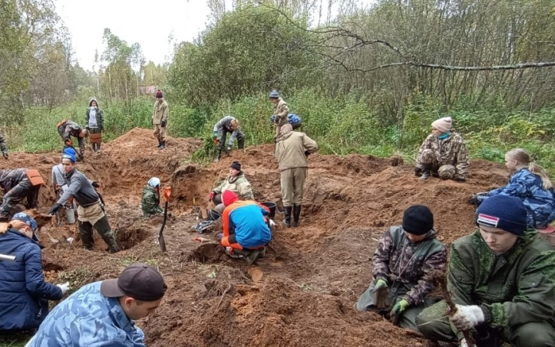

*Рисунок 4. Участники поисковой экспедиции в Новгородской области*

Таким образом, система работы, основанная на взаимодействии с различными организациями, помогает в решении проблемы духовно-нравственного воспитания учащихся.